**SKRIPSI**

# PERENCANAAN SISTEM JARINGAN DISTRIBUSI AIR MINUM DI DESA DENATANA TIMUR KECAMATAN WOLOMEZE KABUPATEN NGADA



**Oleh :**

**Kristian Denis Zhakharia**

**20.26.035**

**JURUSAN TEKNIK LINGKUNGAN**

**FAKULTAS TEKNIK SIPIL DAN PERENCANAAN INSTITUT TEKNOLOGI NASIONAL MALANG**

**2023**

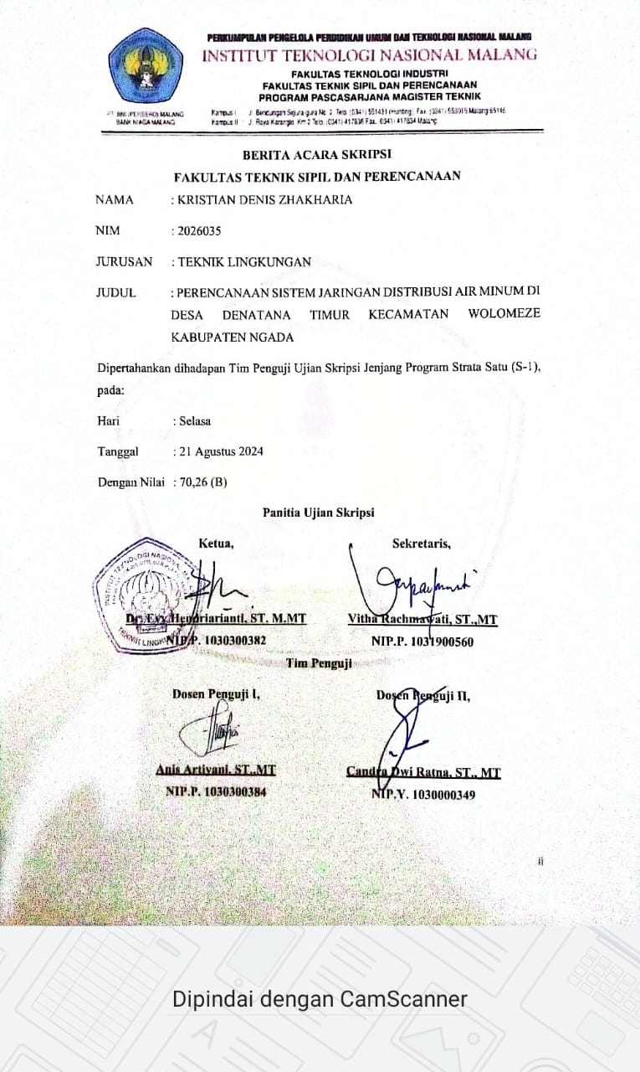

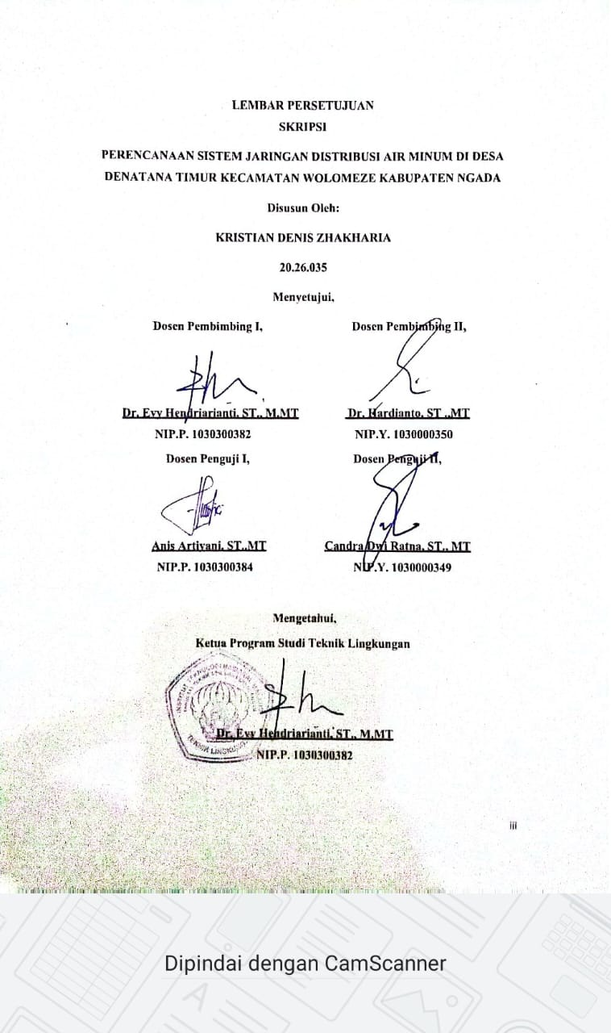

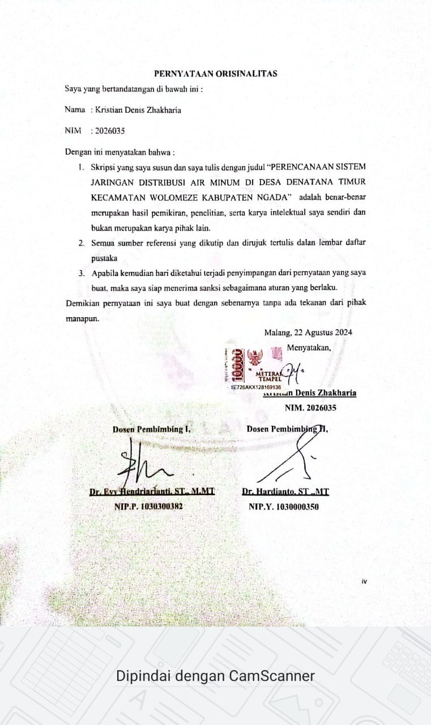

# ABSTRAK

**PERENCANAAN SISTEM JARINGAN DISTRIBUSI AIR MINUM DI DESA DENATANA TIMUR KECAMATAN WOLOMEZE KABUPATEN NGADA**

**Kristian denis zhakharia**

**Program studi teknik lingkungan**

**Fakultas teknologi sipil dan perencanaan, institut teknologi nasional malang**

Desa Denatana Timur adalah salah satu desa yang terletak di Kecamatan Wolomeze, Kabupaten Ngada, Nusa Tenggara Timur. Sumber air yang digunakan masyarakat di Desa Denatana Timur berasal dari Mata Air Mbulang yang masih bergabung dengan desa Denatana Induk dan Mata Air Hisa yang baru ditemukan. Masyarakat menggunakan air untuk keperluan sehari – hari, seperti mandi, makan, minum, dan keperluan lainnya. Tujuan dari penelitian ini adalah untuk menghitungkapasitas air yang dibutuhkan oleh masyarakat Desa Denatana Timur, serta merencanakan system jaringan distribusi yang baik.

Perencanaan sistem jaringan distribusi air bersih dimulai dengan mengumpulkan data primer dan sekunder kemudian diolah untuk mengetahui kebutuhan air bersih masyarakat Desa Denatana Timur. Pembuatan peta jaringan distribusi dilakukan dengan menggunakan bantuan aplikasi Argis. Setelah data dikumpulkan dan terolah hasil pengolahan data disimulasikan ke dalam aplikasi Epanet 2.2.

Kebutuhan air bersih masyarakat di Desa Denatana Timur dalam jangka perencanaan 10 tahun kedepan pada tahun 2023 – 2033 adalah sebesar 0,5951 liter/detik. Rencana sistem penyedian air bersih bagi masyarakat di Desa Denatana Timur adalah : sistem pengalirannya menggunakan sistem gravitasi dengan kriteria Head 20,55 m dan Flow 0,06 liter/detik aliran bercabang dengan menggunakan pipa jenis HDPE yang memiliki tingkat kekasaran 140 mm dan sambungan rumah menjadi unit pelayanan kepada masyarakat.

Kata Kunci: *Arcgis*, Sistem Jaringan, Epanet

# KATA PENGANTAR

Segala puji dan syukur penyusun panjatkan kepada Tuhan Yang Maha Esa karena berkat rahmat dan Karunia-Nya dapat menyusun Skripsi dengan judul “PERENCANAAN SISTEM JARINGAN DISTRIBUSI AIR MINUM DI DESA DENATANA TIMUR KECAMATAN WOLOMEZE KABUPATEN NGADA”. Penyusunan Skripsi ini tidak terlepas dari pihak yang dengan ikhlas memberikan dorongan dan bimbingan. Untuk itu dalam kesempatan ini penyusun mengucapkan terimakasih kepada :

1. Kedua Orang Tua dan Keluarga yang senantiasa mendoakan dan memberi dukungan moral maupun material.
2. Ibu Dr. Evy Hendriarianti, ST.,M.MT selaku Dosen Pembimbing I sekaligus Ketua Program Studi Teknik Lingkungan yang telah bersedia meluangkan waktu untuk memberikan masukan dan arahan selama penyusunan skripsi.
3. Bapak Dr. Hardianto, S.T., M.T selaku Dosen Pembimbing II yang telah bersedia meluangkan waktu untuk memberikan masukan dan arahan selama penyusunan skripsi.
4. Teman Teknik Lingkungan ITN Malang Angkatan 2020 yang telah bersedia membantu dan bertukar pikiran sehingga ini dapat tersusun.

Penulis menyadari bahwa dalam penyusunan Skripsi ini banyak terdapat kekurangan, maka dari itu penyusun mengharapkan saran dan kritik yang dapat membangun sebagai bahan perbaikan dan penyempurnaan peneliti selanjutnya. Demikian Skripsi ini disusun, semoga dapat bermanfaat di kemudian hari.

Malang, 15 Juli 2024

Penulis

Kristian Denis Zhakharia

# DAFTAR ISI

PERENCANAAN SISTEM JARINGAN DISTRIBUSI AIR MINUM DI DESA DENATANA TIMUR KECAMATAN WOLOMEZE KABUPATEN NGADA i

BERITA ACARA SKRIPSI ii

LEMBAR PERSETUJUAN iii

PERNYATAAN ORISINALITAS iv

ABSTRAK v

KATA PENGANTAR vi

DAFTAR ISI vii

DAFTAR TABEL xi

DAFTAR GAMBAR xii

BAB I PENDAHULUAN 1

1.1 Latar Belakang 1

1.2 Rumusan Masalah 2

1.3 Tujuan Penelitian 2

1.4 Manfaat Penelitian 2

1.5 Ruang Lingkup Penelitian 2

BAB II TINJAUAN PUSTAKA 3

2.1 Definisi dan Sumber Air minum 3

2.1.1 Definisi Air minum 3

2.1.2 Sumber Air minum 3

2.2 Proyeksi Jumlah Penduduk dan Fasilitas Umum 4

2.2.1 Proyeksi Jumlah Penduduk 4

2.2.2 Proyeksi Fasilitas Umum 5

2.3 Analisis Kebutuhan Air 5

2.3.1 Kebutuhan Domestik 7

2.3.2 Kebutuhan Non Domestik 8

2.3.3 Kebutuhan Air Total 8

2.3.4 Kebutuhan Air Harian Maksimum dan Jam Puncak 8

2.4 Sistem Distribusi 9

2.4.1 Sistem Distribusi 9

2.4.2 Sistem Pengaliran 10

2.4.3 Perencanaan Pipa Distribusi Air Minum 10

2.5 Program Epanet 2.2 11

2.5.1  *Running* Simulasi Jaringan Pipa 12

2.5.2 Kemampuan Model Hidrolis 12

2.6 Tabel Ulasan Penelitian 14

BAB III METODELOGI PENELITIAN 16

3.1. Metode Pelaksanaan Perencanaan 16

3.2 Waktu dan Lokasi Perencanaan 16

3.3. Ide Studi 16

3.4. Tahapan Penelitian 16

3.5. Studi Literatur 18

3.6. Pengumpulan Data 18

3.7. Analisa Data 18

3.7.1. Proyeksi jumlah penduduk dan fasilitas umum 19

3.7.2. Analisis Kebutuhan Air Tiap Orang Per Hari 19

3.7.3. Analisa Debit air 20

3.7.4. Analisa Lokasi Titik Tapping 20

3.7.5. Rencana Pembangunan Sistem Jaringan Distribusi Air minum Menggunakan Aplikasi *Epanet 2.2* 20

BAB IV GAMBARAN UMUM 22

4.1 Gambaran Umum Wilayah 22

4.2 Tata Guna Lahan 23

4.3 Kependudukan 24

4.4 Sarana dan Prasarana 24

4.4.1 Sarana Pendidikan 24

4.4.2 Sarana Kesehatan 25

4.4.3 Sarana Peribadatan 25

4.5 Potensi Mata Air 25

4.6 Kondisi Eksisting Sistem Penyediaan Air minum Masyarakat Desa Denatana Timur 27

4.6.1 Kondisi Eksisting Sistem Jaringan Penyediaan Air minum Bukan Jaringan Perpipaan (BJP) Desa Denatana Timur 27

4.6.2 Kondisi Sistem Penyediaan Air minum Jaringan Perpipaan (JP) Desa Denatana Timur 28

BAB V PERENCANAAN SISTEM PENYEDIAAN AIR MINUM 30

5.1 Perhitungan Jumlah Penduduk dan Fasilitas 30

5.1.1 Proyeksi Penduduk 30

5.1.2 Proyeksi Jumlah Penduduk 33

5.2 Proyeksi Fasilitas Umum 34

5.2.1 Sarana pendidikan 34

5.2.2 Sarana Kesehatan 35

5.2.3 Sarana Peribadatan 35

5.3 Kriteria Perencanaan 35

5.4 Perhitungan Jumlah Kebutuhan Air 37

5.4.1 Kebutuhan Air minum Domestik 37

5.4.2 Kebutuhan Air minum Non Domestik 38

5.5 Kebutuhan Air Total 40

5.6 Target Layanan Desa Denatana Timur 41

5.7 Penentuan Jumlah Node dan Area layanan 42

5.8 Kebutuhan Air Tiap Sambungan Rumah 44

5.9 Neraca Air 46

5.10 Perencanaan Jaringan Air minum 47

5.10.1 Skema layanan 47

5.11 Hasil Perencanaan Jaringan Air minum 49

5.11.1 Sistem Transmisi dan Distribusi 49

5.13.2 Hasil Input dan Output data di Aplikasi *Epanet 2.2* 49

BAB VI KESIMPULAN DAN SARAN 59

6.1 Kesimpulan 59

6.2 Saran 59

DAFTAR PUSTAKA 60

LAMPIRAN 62

# DAFTAR TABEL

Tabel 2. 1 Kriteria Kebutuhan Air Domestik 7

Tabel 2. 2 Kriteria Kebutuhan Air Non Domestik 8

Tabel 2. 3 Kriteria Perencanaan Pipa Distribusi Air Minum 10

Tabel 2.4 Tabel ulasan penelitian 14

Tabel 4.1 Penggunaan Lahan Desa Denatana Timur 23

Tabel 4.2 Jumlah Penduduk Desa Denatana Timur 24

Tabel 4.3 Jumlah sarana sekolah Desa Denatana Timur 24

Tabel 4.4 Jumlah sarana kesehatan Desa Denatana Timur 25

Tabel 4.5 Jumlah sarana peribadatan Desa Denatana Timur 25

Tabel 4.6 Kondisi teknis SPAM Mata Air Mbulang 28

Tabel 4.7 Kondisi teknis SPAM Mata Air Hisa 29

Tabel 5. 1 Data Jumlah Penduduk 5 Tahun Terakhir 30

Tabel 5. 2 Perhitungan Koefisien Korelasi Metode Aritmatika 31

Tabel 5. 3 Perhitungan Koefisien Korelasi Metode Geometrik 31

Tabel 5. 4 Perhitungan Koefisien Korelasi Metode Least Square 32

Tabel 5. 5 Hasil Uji Korelasi 33

Tabel 5. 6 Proyeksi Jumlah Penduduk Desa Denatana Timur 33

Tabel 5. 7 Proyeksi Fasilitas Pendidikan 34

Tabel 5. 8 Proyeksi Fasilitas Kesehatan 35

Tabel 5. 9 Proyeksi jumlah fasilitas peribadatan tahun 2023-2033 35

Tabel 5. 10 Kriteria kebutuhan air domestik 36

Tabel 5. 11 Kriteria kebutuhan air non domestik 36

Tabel 5. 12 Kriteria Perencanaan 37

Tabel 5. 13 Kebutuhan air minum domestik tahun 2023 - 2033 37

Tabel 5. 14 Kebutuhan air minum sarana pendidikan Desa Denatana Timur tahun 2023 - 2033 38

Tabel 5. 15 Kebutuhan air minum sarana kesehatan Desa Denatana Timur tahun 2023 - 2033 39

Tabel 5. 16 Kebutuhan air minum sarana peribadatan Desa Denatana Timur tahun 2023 – 2033 39

Tabel 5. 17 Persentase Rencana Layanan Air minum di Desa Denatana Timur Tahun 2023 - 2033 41

Tabel 5. 18 Kebutuhan Air Setiap Node 44

Tabel 5. 19 Kesetimbangan Air Baku 46

Tabel 5. 20 Data Masuk Node 49

Tabel 5. 21 Data Masuk Pipa 51

Tabel 5. 22 Output Data Node 53

# DAFTAR GAMBAR

Gambar 3.1 Alur penelitian 17

Gambar 4.1 Peta administrasi Desa Denatana Timur 22

Gambar 4.2 Peta Tata Guna Lahan Desa Denatana Timur 23

Gambar 4.3 Peta mata air Desa Denatana Timur 26

Gambar 4.4 Broncapturing dan Mata Air Mbulang 26

Gambar 4.5 Broncapturing dan Mata Air Hisa 27

Gambar 4.6 Kondisi sumur gali pribadi Desa Denatana Timur 27

Gambar 4.7 Kondisi bak Penampung Air Hujan (PAH) pribadi 28

Gambar 5. 1 Area layanan Desa Denatana Timur 43

Gambar 5. 2 Skema layanan Air Minum Desa Denatana Timur 48

Gambar 5. 3 Hasil Simulasi Jaringan Air minum Desa Denatana Timur 57